**SUPÉRIA MOEMA COMUNICADO DOIS**

10 de Outubro de 2016

1. Junto ao boleto de outubro de 2016 os senhores receberam uma ficha de atualização da unidade – pedimos que preencham e entreguem na recepção ao nosso gerente predial JULIO CESAR, pois estamos fazendo esta reorganização dos documentos do edifício;
2. 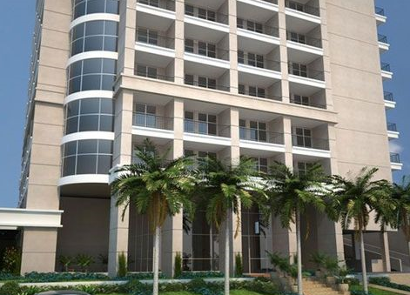Várias pessoas perguntaram sobre o formato do contrato do estacionamento o qual respondemos agora: o edifício SUPÉRIA recebe da SUPÉRIA PARK o valor atualizado de R$ 14.039,12 pelas 239 vagas, com prazo de 36 meses, terminando em 31 de dezembro de 2018;
3. Estamos fazendo um inventário de todos os assuntos jurídicos do edifício, tanto de demandas que provocamos como as cobranças dos atrasados no valor de R$ 67.310,37 (em 30.09.2016) como dos que o edifício configura como réu; e
4. Neste mês de outubro devemos fechar um critério de administração financeira do edifício, com a localização de todos os recursos e créditos existentes.

**Sugestões e Contatos:** gerente predial **JULIO CESAR** – [superiamoema@gmail.com](mailto:superiamoema@gmail.com) ou fone (11) 2574-5132

**Síndico**: José Roberto Sevieri - **Conselheiros**: José Roberto Ramos (315); Kleber Grasso (704) e Robson Rehen (214)